第43回日本結晶成長学会国内会議（NCCG-43)
展示会ご出展へのお誘い

公的研究機関・大学の研究室紹介を歓迎します

NCCG-43では、展示ブースを使った大学・公的研究機関の研究室紹介を募集します。

学会発表には向かないが内容が興味深い、広く知ってもらいたい、といった研究紹介、あるいは、研究を通した新たな試みやアクティビティ、プロジェクトの紹介等に利用して頂きたいと考えております。
是非ご活用ください。

第43回日本結晶成長学会国内会議（NCCG-43）現地実行委員会

平素から結晶成長の科学と技術の発展のために格別の御協力、御支援を賜り、厚く御礼申し上げます。
本学会主催の第43回日本結晶成長国内会議（NCCG-43）を開催いたしますのでご案内申し上げます。つきましてはNCCG-43の開催期間中に会議場内にて行われます企業展示会に、研究室紹介を広く募集しておりますのでご案内を申し上げます（展示期間は2013年11月6日～8日）。
展示要綱は以下の企業展示と同様となります。 会員・非会員関係なく参加できますので、展示会への参加も是非ご検討ください。

展示会お申込み要項

会 期：平成25年11月6日（水）～8日（金）
会 場：長野市生涯学習センター
（長野県長野市鶴賀問御所町1271−3）

■お申込み方法
「出品申込書」に必要事項をご記入の上、下記にFAXでお送りください。（複数小間の申込可）
日本結晶成長学会事務局 担当：安部
〒170-0013 東京都豊島区東池袋2-62-8-507 (有)ワ-ズ内
TEL:03-5950-4741 FAX:03-5950-1292
E-mail: jacg@words-smile.com URL: http://wwwsoc.nii.ac.jp/jacg/

■お申込締切日
平成25年 9月30日（月）
- 申込書をいただき次第、E-mailで受付通知をお送りいたします。
申込書を送られたにも拘わらず、受付通知が届かなかった場合は、事務局にご連絡下さい。

■ご出展規模
24小間のスペースをご用意する予定です。展示会場は、講演会場（A、B、Cの３会場）と同じフロアで、講演会場入り口近傍の有効面積約160㎡の便利なスペースを使用します（会場案内および会場内図参照）。
※企業展示と同じ場所です。

■ご出展料金（税込み）
1 小間 ￥50,000
※複数小間の申込も可能です。
※ご出展１社につき説明担当者の発表会への参加登録費は２名まで無料といたします（懇親会参加費につきましては別途参加費が必要です）。期間中少なくとも１名の説明担当者の配置をお願いします。

■ご展示料金支払い方法
出展お申込後、展示ブースのレイアウト図など、詳細をお知らせする書類と共に、請求書をお送りいたします。

■ご出展のキャンセル
出展申込受付後の取消および出品料金の返却はできません。
[イメージ図]
■展示台仕様
【ポスターボード渡し】
１小間
（パネル 間口1,800mm、奥行900mmの予定）
(ご希望があれば展示台(机)も準備いたします。)
その他、出展形式など、ご要望がございましたら出来るだけ対応いたしますので、事務局までご相談ください。
※電源について：1小間100V、3Aまで電源の使用が可能です（３A以上の大容量あるいは200V電源が必要な場合はご相談ください）。また、インタ－ネットも利用可能です。
※重量のあるパネルの掲示やつり下げ展示につきましては、事前にご相談ください。
■社名版について
社名版の作製は行いませんが，持ち込み社名版につきましては取り付けが可能です．事前にご相談ください．

■小間の割当て
出展申込終了後、出展物の種類等を考慮のうえ割り当て、ご通知いたします。
出展場所のご希望はお受けできませんので、ご了承ください。

■出品物の搬入、搬出
搬入、 搬出日時：追ってご連絡いたします。
搬入出方法：持込 ・ 宅急便

出品物の管理・保全：
各出品物の管理は出品者が責任を持つこととさせていただきます。
展示期間中の出品物の、盗難、紛失、火災、損傷、不可抗力による出品物の損害等に対して、補償等の責任は一切負いかねます。

［会場案内および会場内図]
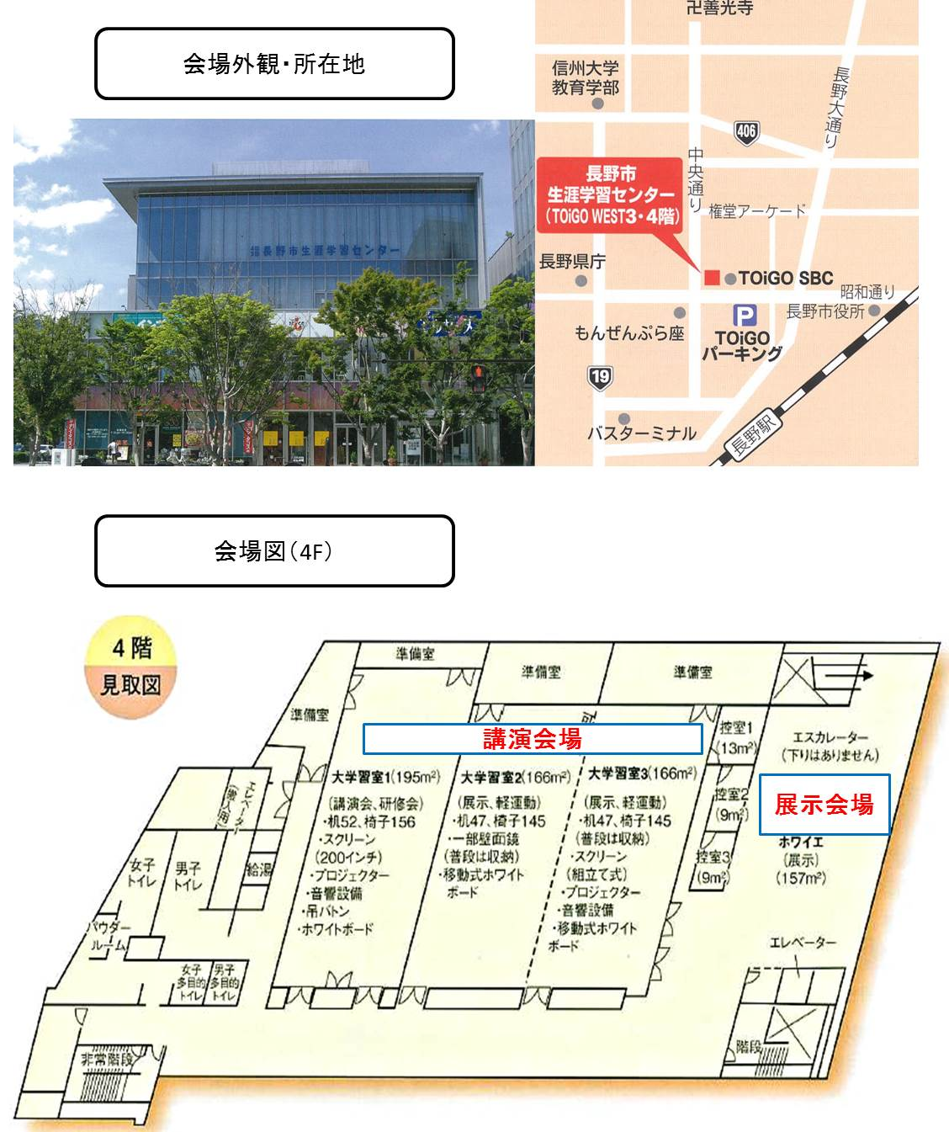
日本結晶成長学会事務局宛 Fax to: 03-5950-1292 E-mail：jacg@words-smile.com

第43回日本結晶成長学会国内会議（NCCG-43）
展示会出品申込書 平成 年 月 日

出展料金：1小間（税込み）  ￥50,000×( )小間＝ 円 | 機関・大学名： 印  所在地：〒
搬入方法 ： 持込 ・ 宅急便  社名版の持ち込み ： 有 ・ 無 | 担当者： 職名：  研究室名：  TEL： FAX：
電源：使用機器名  消費電力（単相）  100Ｖ Ｗ コンセント 個 | 担当者： 職名：  研究室名：  TEL： FAX：
電源：使用機器名  消費電力（単相）  100Ｖ Ｗ コンセント 個 | E-MAIL：

出 品 物 | 内容（寸法、容積） | 重量 | 台数
* パネルを掲示する場合は必ずお書き
下さい。(掲示用金具(フック)および白布などのご要望がございましたら、合わせてお書き下さい。)

HP、及びプログラム冊子に出展公的研究機関・大学名および出品物記載の展示会案内を掲載いたします。
品名などを具体的にご記入下さい。
- 複数の公的研究機関・大学の連名でお申込の場合はその旨をご記入下さい。
通信欄：

★お申込を頂いてから受理通知（E-mail）をお送り致します。
お申込後、受理通知がお手元に届かない場合は、お手数ですが上記事務局宛ご一報下さい。

